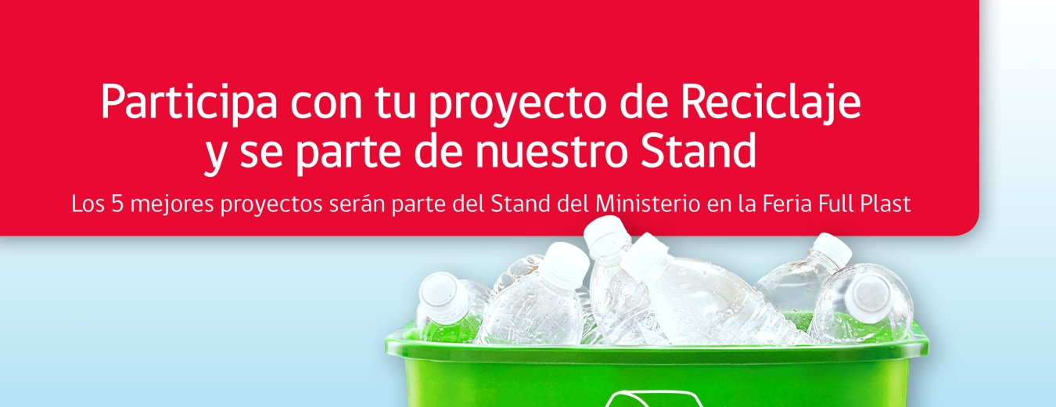

FICHA DE POSTULACIÓN

Los datos solicitados en la presente ficha de postulación deben ser completados en su totalidad con letra legible y ser enviados al correo electrónico sumaverde@mma.gob.cl

NOMBRE DEL PROYECTO:

________________________________________________________________________________

DESCRIPCIÓN DEL PROYECTO:
________________________________________________________________________________________________________________________________________________________________________________________________________________________________________________________________________________________________________________________________________________________________________________________________________________
________________________________________________________________________________________________________________________________________________________________

DATOS PERSONALES

Nombre: ________________________________________________________________________
Apellido: ________________________________________________________________________
Fecha de nacimiento: ______________________________________________________________
Dirección: _______________________________________________________________________
Comuna: ________________________________________________________________________
Teléfono: _______________________________________________________________________
Correo electrónico: _______________________________________________________________

